Актуальность
Празднование Нового года и Рождества идут друг за другом, поэтому новогодние праздники отодвигают Рождество на второй план, и для детей он проходит незаметно. Что за праздник «Рождество», о чем говорит история праздника, что скрыто за многими непонятными приметами и обычаями? Ведь обычай украшать елку – рождественский. Хотелось, чтобы дети это знали. Поэтому возникла идея воплощения мини – проекта.
Мини – проект:
По составу участников: групповой
По срокам реализации: краткосрочный (3 недели)
По типу: творческий
По целевой установке: познавательно-творческий
Цель проекта: Ввести детей в круг основных православных праздников, показав их тесную и органическую связь с народной жизнью и познакомить с основами духовно-нравственных традиций нашего народа и традиционного уклада жизни, с особенностями подготовки и проведения праздничных дней Рождества.
Задачи проекта:
1. Вызвать интерес детей к одному из главных православных праздников Рождеству.
2. Способствовать к поддержанию традиций по подготовке к празднованию православного праздника.
3. Формировать у детей понятия о милосердии, доброте.
4. Продолжать знакомить детей с доступной их пониманию Священной Историей.
5. Приобщить детей и родителей к совместной творческой деятельности: к участию в конкурсе «Рождественский Ангел». Изготовление из любых материалов в любой технике.
6. Повысить культурное наследие через пропаганду такой модели отношений как гуманное и милосердное обращение с другими людьми.
8. Пополнить словарный запас детей словами: Рождество, Ангел, колядки.
9. Научить расписывать бумажных ангелов неклассическими способами.
10. Воспитывать уважение к национальным традициям празднования Рождества
11. Прививать интерес к истории праздника.

Основные направления реализации проекта.
Беседа «Кто такие Ангелы? »
Цель: Расширить представление детей о понимании значения слова – «Ангел» и образа ангела.
Организация выставки «Рождественский Ангел»
Беседы: «Колядки», «Святки».
Цель: расширять представление о народных праздниках, объяснить их происхождение и значение.
Выставка рисунков «Рождественская елка».
НОД. Чтение рассказа Сельмы Лагерьлеф «Святая ночь». Роспись Ангелов (бумажных силуэтов).
Цель: продолжать знакомить детей с традиционными праздниками нашей страны, с основами духовно-нравственных традиций нашего народа; расширить представление детей о понимании значения слова – «Ангел» и образа ангела.
Чтение цикла исторических рассказов К. Зурабовой «Зимние праздники», Т. Шорыгиной «От чего ты елочка грустная такая», «Елочка», «Рождественская звезда», «Рождество».
Слушание музыки П. Синявского «Рождество христово».
Обеспечение проекта.
Методико-педагогическую литературу по данной теме.
Слайдовые презентации по теме Ангелы.
Кукла Ангел для сюрпризного момента.
Аудиозаписи музыкальных произведений.
Предполагаемый результат.
1. Повышение интереса детей к основам духовно-нравственных традиций.
2. Возрождение традиций семейного изготовления подарков в виде расписанных бумажных Ангелов.
3. Укрепление заинтересованности родителей в сотрудничестве с детским садом.
Продукт проектной деятельности.
Слайдовая презентация «Ангелы»
Выставка детских рисунков
Выставка «Рождественский Ангел».
НОД. Рождество. Рождественский ангел.
Рассказ воспитателя по мотивам рассказа Сельмы Лагерлеф «Святая ночь». Роспись Ангелов (бумажных силуэтов).
Цель: продолжать знакомить детей с традиционными праздниками нашей страны, с основами духовно-нравственных традиций нашего народа; расширить представление детей о понимании значения слова – «Ангел» и образа ангела.
Задачи:
1.Продолжать знакомить детей со Священной историей на примере рассказа Сельмы Лагерлеф «Святая ночь»
2.Формировать у детей понятие о милосердии и добре.
3.Учить отвечать на вопросы воспитателя. Активизировать словарный запас ,пополнить его словами: Ангел, Рождество.
4.Научить расписывать силуэты Ангелов неклассическим способом: акварельными карандашами и гелевыми ручками.
5.Прививать интерес к истории праздника.
Ход мероприятия.
Воспитатель приглашает детей к себе в гости.
Дети с зажженными светодиодными свечками проходят к столу и усаживаются на стулья.
Воспитатель от своего имени рассказывает сказку «Святая ночь» Сельмы Лагерлеф.
Воспитатель. Вот как я узнала от своей бабушки о рождении Спасителя. Совсем недавно мы отмечали праздник Рождество Христово. Но я хотела поговорить с вами о своем рассказе.
–Скажите, понравился ли вам пастух, к которому человек пришел за помощью? (ответы)
–Он был добрый? Почему?
–А какими были животные? (ответы детей)
–Предметы и животные оказывали помощь человеку.
–Изменился ли пастух? (ответы детей)
–«…Но в тот же миг, когда показал пастух, что и он может быть милосердным, открылись у него глаза и уши, и он увидел то, чего раньше не мог видеть, и услышал то, чего раньше не мог слышать. Он увидел, что пещеру окружают множество ангелов с серебряными крыльями и в белоснежных одеждах. Все они держат в руках арфы и громко поют, славословя родившегося в эту ночь Спасителя Мира, Который освободит людей от греха и смерти…».
– Кто такие Ангелы? (ответы детей)
–Ангел – существо необыкновенное и, конечно, доброе. Образ Ангела любим многими народами мира. Мамы часто говорят своим детям: «Ангелочек ты мой», а одна из русских пословиц гласит «Где просто, там Ангелов сто, а где хитро, там ни одного»
«…То, что увидел тогда пастух, могли - бы и мы увидеть, потому что ангелы каждую Рождественскую ночь летают над землею и нам надо только захотеть их увидеть…».
Дорогие ребята, если человек верит в Ангелов, значит, он верит в добро, которое обязательно победит зло. Будьте и вы чуточку Ангелами, делайте Добро, любите друг – друга, и Ангелы вам помогут!

Физ. минутка «Ангел»
Где-то в облачке пушистом нарисовать руками перед собой форму облака произвольно
Ароматном и душистом поднести руки к лицу, вдохнуть через нос после слова «ароматном», слово «душистом» произнести на выдохе, а руки отвести вперед в стороны
Ангелочек мой живет. руками имитация полета (взмахов крыльев)
Ночью песни мне поет, голову наклонить в сторону, ладошки вместе подложить под щечку (имитация позы сна)
Днем меня он охраняет обнять себя руками
И за мною наблюдает. показать подзорную трубу двумя руками
Ангел крылышком взмахнул, «взмахи крыльев» руки вверх-вниз
К нам в оконце заглянул. наклон вперед, поворот головы вправо, влево
Ангелочку улыбнемся, встать прямо, улыбнуться
И помашем мы рукой, помахать одной рукой
И конечно же другой. помахать другой рукой
Ангел нам послал привет, произнести слова, потом дунуть вперед на раскрытую ладонь одной руки
Мы пошлем привет в ответ. произнести слова, потом дунуть вперед на раскрытую ладонь другой руки (повторить еще раз).

–А теперь давайте пройдем в группу и посмотрим, какой привет нам послал Ангел
На компьютере демонстрируются фотографии репродукций картин изображающих Ангелов и фотографии поделок «Ангел»
Воспитатель обращает внимание на последний снимок. Обсуждает его с детьми. За монитором звучит колокольчик, появляется бумажный Ангел с неокрашенными силуэтами. Воспитатель предлагает их раскрасить.
– Ребятки рассаживайтесь на свои места, я научу вас раскрашивать ангела.
На рубашке выделяем контуром рукава и складочки. Затем легким штрихом раскрашиваем рубашку.
Теперь выводим перья голубым карандашом и также закрашиваем легким штрихом.
Дети выполняют работу. Воспитатель наблюдает, напоминает, как правильно держать карандаш, при необходимости поправляет и помогает.
–Следующий этап. Чудесное превращение акварельного карандаша в нежный пастельный оттенок. Беру кисть, смоченную водой достаточно хорошо, но слегка отжимаю лишнюю воду. Слегка касаясь рубашки ангела, быстрым движением провожу кистью несколько раз по поверхности рубашки. Карандаш должен размыться, но не исчезнуть. Споласкиваю кисть и снова, слегка касаясь, провожу кистью по крылышкам. Не перестарайтесь, сильно не прижимайте кисть к работе. Первый этап работы у меня завершен.
Дети продолжают работу.
–После того как наши работы просохнут мы серебристой ручкой прорисуем перышки..
За ширмой звучит колокольчик. Появляется кукла – Ангелочек, ведет диалог с детьми, восхищается их работами, приглашает познакомиться с его друзьями.
За ширмой расположена выставка поделок «Ангелы»
Дети берут Ангелочков и танцуют с ними под музыку П. Синявского «Рождество Христово»
Дети возвращаются за столы.
Теперь закончим нашу работу. Гелевой ручкой рисуем перо овалом, в середине его прямую длинную линию, и отходящие от нее наискосок в разные стороны короткие штришки. Получаются перья.
Наши Ангелы готовы, подарите своих Ангелочков самым близким и любимым людям.

Список литературы.
- Журнал Дошкольное воспитание №12, 2002г. «Зимние праздники» с. 6, с.10, с. 85, с. 113.«Праздник Рождества Христова» с. 8.
- Журнал дошкольное воспитание №9, 2003г. «Азбука мира» с.32.
- Интернет ресурс maam.ru «Вербный херувим»

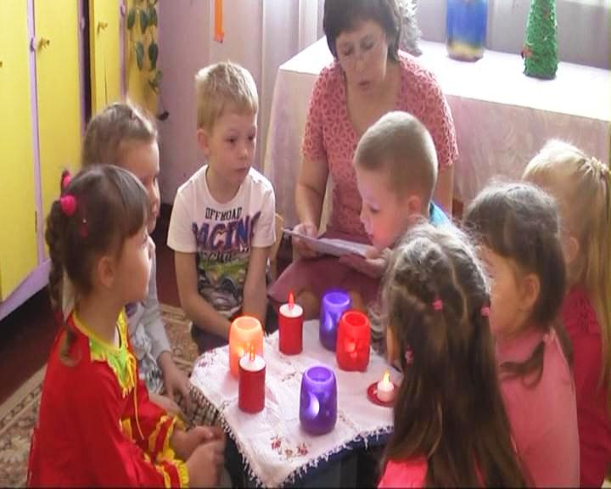

Читаем «Рождественские рассказы» Сельмы Лагерьлеф.

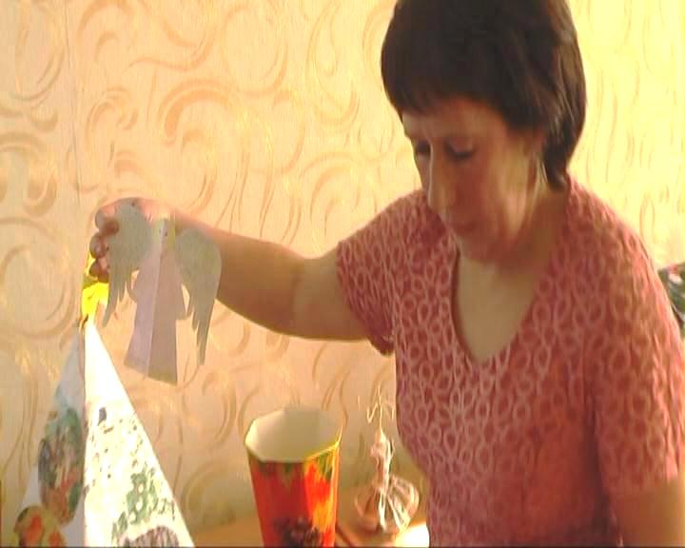

Появился Ангел

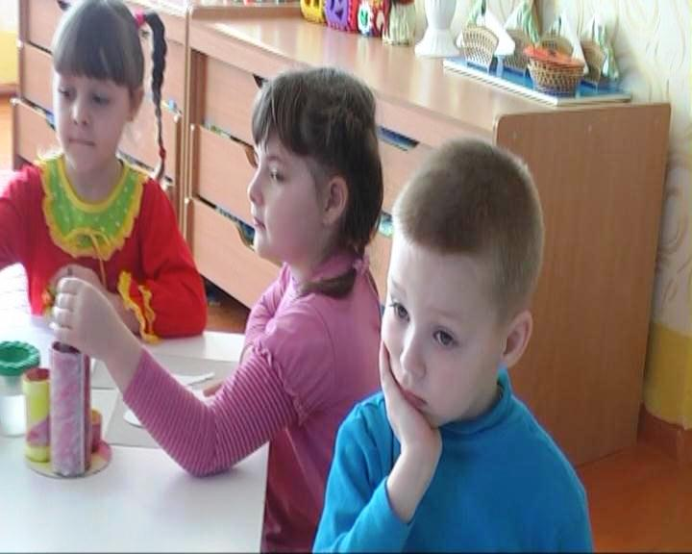

Сначала внимательно смотрим, а потом, рисуем.

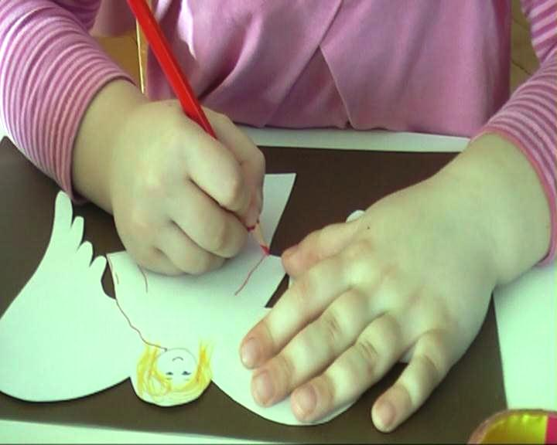
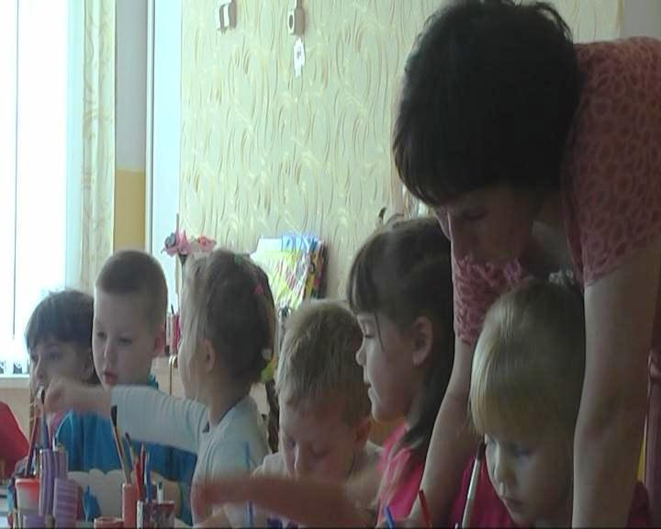

Все заняты работой.

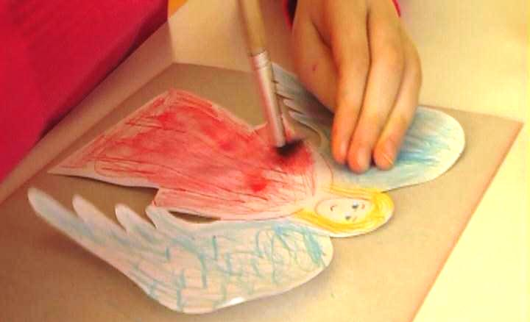
Чудесное превращение акварельного карандаша.
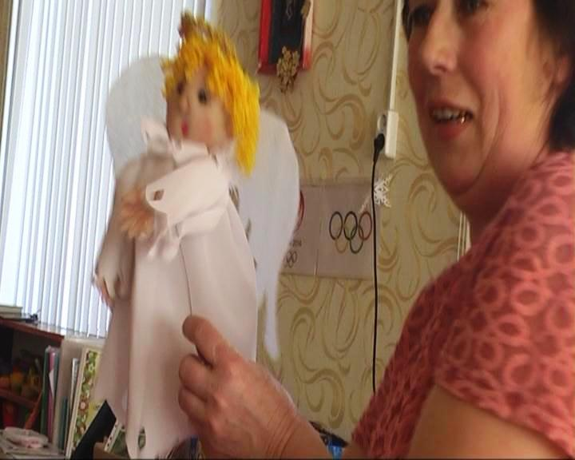
А это сюрприз

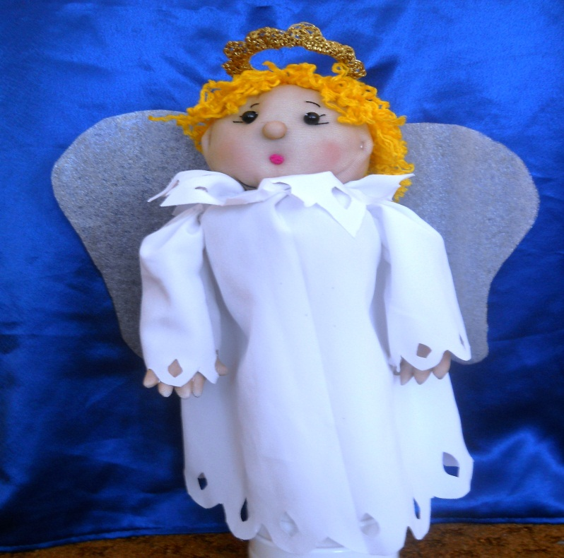

Ангелу понравились наши рисунки.

А вот и выставка «Рождественский Ангел»
